입학지원서
입학지원서에 기재된 내용은 수첩 제작 시 사용되므로 정자체로 정확히 기재해 주시기 바랍니다.

인적사항 |  |  |  |  |  | 사 진  4.5cm x 5.5cm  여권사진 크기  최근 6개월 이내
성 명 : |  | 영 문 : |  |  |  | 사 진  4.5cm x 5.5cm  여권사진 크기  최근 6개월 이내
생년월일 : |  | 성 별 : | □ 남 | □ 여 |  | 사 진  4.5cm x 5.5cm  여권사진 크기  최근 6개월 이내
휴대전화 : |  | 홈페이지 : |  |  |  | 사 진  4.5cm x 5.5cm  여권사진 크기  최근 6개월 이내
이 메 일 : |  | 차량번호 : |  |  |  | 사 진  4.5cm x 5.5cm  여권사진 크기  최근 6개월 이내
자택주소 : | □□□□□ |  |  |  |  | 사 진  4.5cm x 5.5cm  여권사진 크기  최근 6개월 이내
회사 관련사항
회 사 명 : |  |  | 직 위 :
업종 및 주 생산품 :
직 원 수 : |  |  | 매 출 액 :
회사주소 : | □□□□□
추 천 인
성 명 : |  |  | 직 위 :
회 사 명 : |  |  | 전 화 :
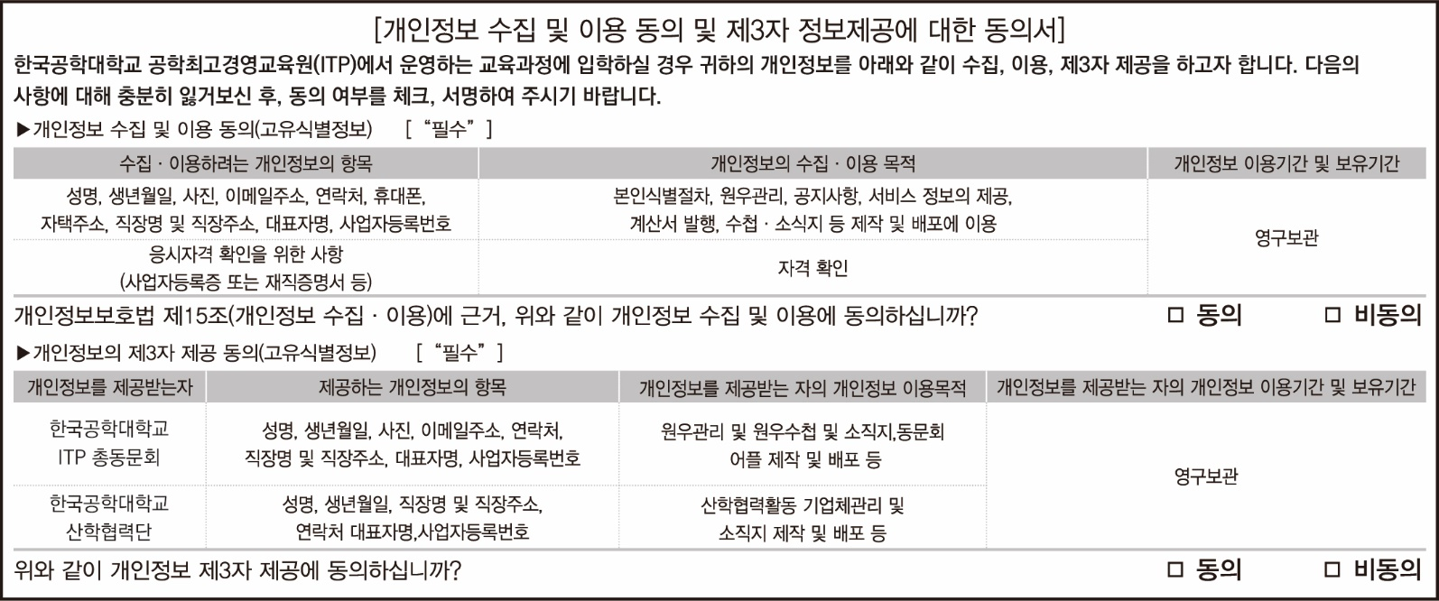
본인은 한국공학대학교 공학최고경영교육원(ITP)에 입학하고자 지원함.
년 월 일
지원자 : (서명)
*입학지원서에 직업과 관련하여 허위 사실 기재시에는 중도에 퇴교될 수 있습니다.
한국공학대학교 공학최고경영교육원(ITP) 귀중

